Тема ПЗ: Промграфика и упаковка как образцы прикладного искусства. Эволюция дизайна XX века. Средовой дизайн: плакат, афиша, рекламный щит, штендер, баннер, брандмауэр, тэйблтент, указатели, вывески, световой короб.
Материалы: Формат А3, на выбор
Афиша — объявление о спектакле, концерте, лекции, фильме и т. п., вывешиваемое на видном месте.
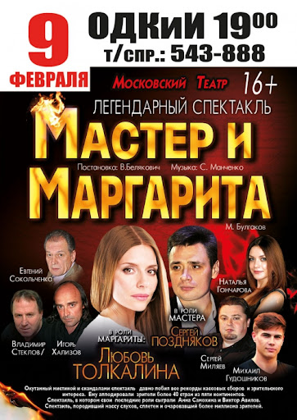
Плака́т (фр. рlасаrd — «приклеенное», от plaquier — «приклеивать»), также пóстер (от англ. poster) — разновидность прикладной печатной графики, наборно-шрифтовое или художественно-иллюстративное листовое крупноформатное печатное тиражное издание, содержащее в наглядно-компактном виде информацию рекламного, агитационно-пропагандистского, инструктивно-методического, учебного и другого характера. Лист плаката содержит броское изображение и броский заголовок или призыв. В современном дизайне плакат воспринимается как «сведённое в чёткую визуальную формулу сообщение, предназначенное современнику для выводов и конкретных действий». Данная формула отражает определённый уровень графического дизайна и информирует о предмете коммуникации.
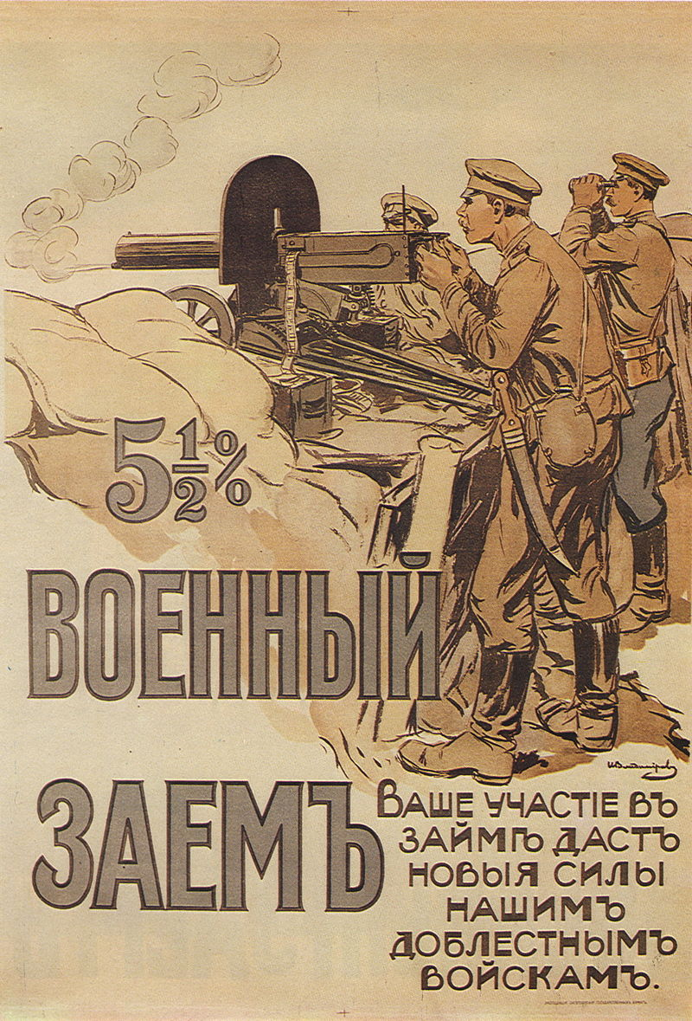
Баннер (англ. banner — флаг, транспарант) — графическое изображение рекламного характера. Баннеры размещают для привлечения клиентов, для информирования или для создания позитивного имиджа.
Рекламный щит (также билбо́рд от англ. billboard) — щит большого размера для размещения наружной рекламы, устанавливаемый вдоль трасс, улиц и в других .
Штендер – это устойчивая двусторонняя конструкция различного размера, имеющая четыре опорных ножки. Его используют для фиксации пластиковых или металлических листов, на которые помещена информация о товарах или услугах, а также контакты.

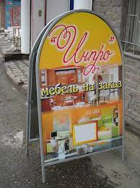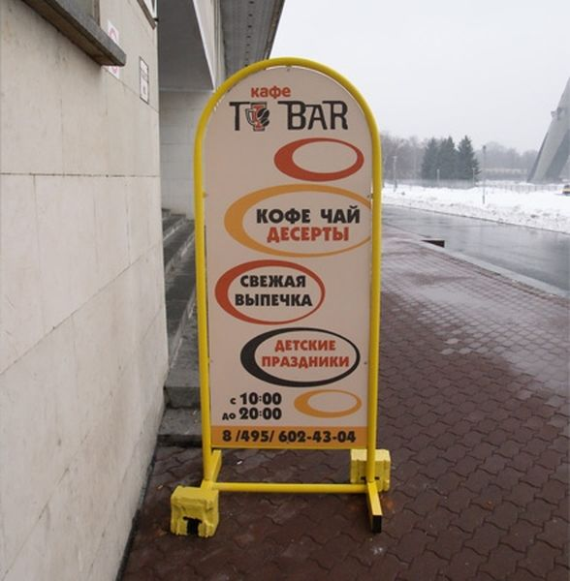
Брандмауэр — это самый большой носитель наружной рекламы, который представляет собой щит или полотно, расположенное на стене здания.
Основная цель брандмауэра заключается в привлечении внимания целевой аудитории. Этот вид наружной рекламы отлично подходит для долгосрочных кампаний длительностью от шести месяцев и до нескольких лет. Ознакомьтесь с основными задачами, которые ставят перед брандмауэром:
- улучшение имиджа бренда;
- повышение узнаваемости;
- привлечение новых потенциальных покупателей;
- повышение интереса к бренду и его продуктам.
Брандмауэр невозможно не заметить, поэтому он хорошо запоминается целевой аудиторией. В следующем разделе вы больше узнаете о плюсах и минусах использования этого вида наружной рекламы.

Преимущества и недостатки брандмауэра
Помимо большого размера рекламной площади, брандмауэр имеет другие значимые преимущества:
- его можно размещать на 5-7 лет, поскольку он отличается долговечностью;
- он заметен на большом расстоянии, поэтому по сравнению с другими видами наружной рекламы предоставляет более длительный зрительный контакт с аудиторией;
- помогает побороть информационный шум, так как привлекает больше внимания.
Если хорошо продумать дизайн и создать эмоциональную связь с аудиторией, то запоминаемость рекламы будет обеспечена. К тому же, оригинальная подача может запустить сарафанное радио.
Из недостатков брандмауэра стоит отметить высокую стоимость. Поэтому, его зачастую используют представители крупных брендов. Также брандмауэр экономически не выгоден для краткосрочных рекламных кампаний.
Размер и формат брандмауэра зависят от площади стены, фантазии дизайнера и финансовых возможностей компании. Если правильно выбрать место размещения и тщательно продумать оформление, то наружная реклама будет в течение нескольких лет эффективно продвигать бренд.
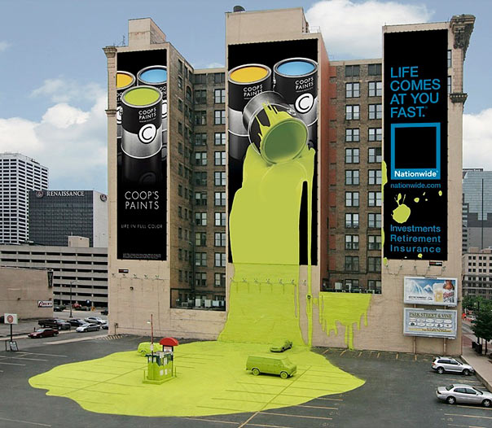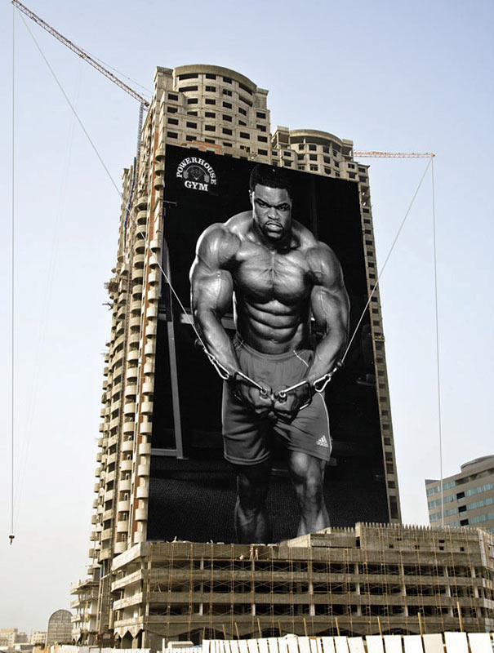

Table tent, или тейбл-тент (англ. «настольный шалаш») – это небольшая настольная подставка, используемая для рекламы или меню. 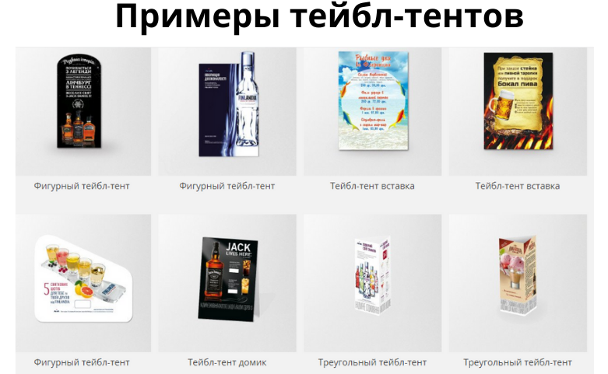 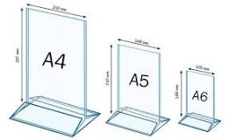

Указатели представляют собой объекты, значением которых служат адреса других объектов (переменных, констант, указателей) или функций. Как и ссылки, указатели применяются для косвенного доступа к объекту. Однако в отличие от ссылок указатели обладают большими возможностями.
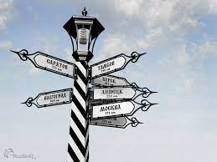

Вывеска — доска, щит, различного вида, с надписью, с изображением предметов продажи или выделки, у мастеров, ремесленников, на лавках^{[1]}, сейчас конструкция в объемном или плоском исполнении, расположенная, где-либо, как правило, на фасаде здания, рядом со входом, которая информирует (рекламирует) о чём-либо, об организации или предприятии, находящемся внутри здания.
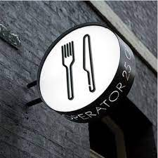
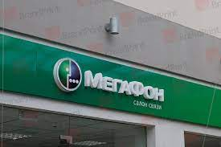

Световой короб (лайтбокс, англ. lightboxes) — светильник, который представляет собой объемную рекламную или информационную конструкцию с лицевой поверхностью из транслюцентного (полупрозрачного) материала, с боковинами и тыльной (задней) поверхностью из металла или пластика ПВХ (поливинилхлорида). Внутри светового короба установлен источник света, который освещает лицевую поверхность. Световые короба широко применяются как в наружной рекламе, так и в интерьерной. Этот вид вывески прекрасно заметен как днём, так и ночью, благодаря внутренней подсветке.

